Ассоциация преподавателей
русского языка и литературы высшей школы
Федеральное государственное бюджетное образовательное
учреждение высшего образования
Красноярский государственный педагогический
университет им. В.П. Астафьева
Открытое Международное научное сообщество
«Русская словесность: духовно-культурные контексты»

ПАМЯТИ БОРИСА ФЕДОРОВИЧА ЕГОРОВА
Информационное письмо
II Международная научная конференция

РУССКАЯ ТРИКСТЕРИАДА:
ГЕРОИ И АНТИГЕРОИ В ЗЕРКАЛЕ ВРЕМЕНИ

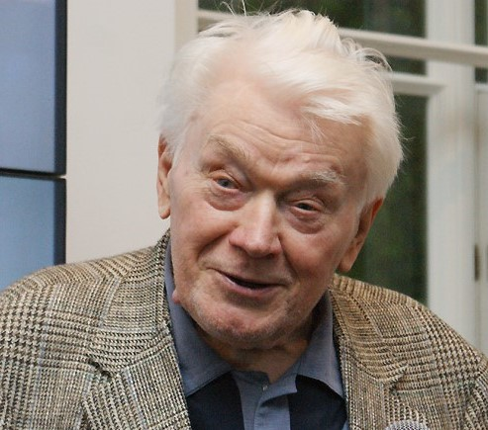

Красноярск
2024

Уважаемые коллеги, дорогие друзья!

Приглашаем Вас принять участие во II Международной научной конференции

РУССКАЯ ТРИКСТЕРИАДА:
ГЕРОИ И АНТИГЕРОИ В ЗЕРКАЛЕ ВРЕМЕНИ,
которая состоится в феврале 2024 года (даты будут уточнены в процессе составления Программы)

Конференция посвящена памяти выдающегося ученого и замечательного человека, ушедшего от нас в 2021 году – Бориса Федоровича Егорова. Форум планируется как осмысление его научного наследия и продолжение главного дела жизни – всестороннего изучения истории русской литературы и общественной мысли XIX–XXI веков.

В 2012 г. Борис Федорович выпустил книгу «Обман в русской культуре», мы хотели бы продолжить, расширить названную проблематику, отразив ее в тематике докладов и публикаций

Цель нашей конференции – проанализировать специфику функционирования и атрибутирования образа трикстера в современной отечественной и европейской литературе. Выявить стратегию его поведения, в основе которой – трюк, авантюра. Интересны причины популярности этого персонажа, его связь с культурным героем.
Кроме того, важно проследить, как появление героя-трикстера, сознающего свою связь с мифом, помогает решить трагические вопросы, стоящие перед сознанием рубежа ХХ – ХХI вв. Следует рассмотреть жизнеутверждающий, витальный потенциал образа, присущие ему возможности, средства осознания и представления трагического. Выявить изменения самой парадигмы трикстера от эпохи к эпохе, от текста к тексту, подчеркнув особенности, актуальные в каждый из культурных периодов.

ОСНОВНЫЕ НАПРАВЛЕНИЯ РАБОТЫ
НАУЧНОЙ КОНФЕРЕНЦИИ
- Поэтика трюка и обмана в русской культуре и литературе
- Трикстер как (главный) герой/антигерой литературного целого (определенного периода или произведения)
- «Двоемирие» и пограничные герои в современной литературе
- Трикстер в культуре, литературе русской эмиграции
- Трикстер – дискурсия и нарратив
- Образ «голого человека» в отечественной культуре и литературе
- Трикстары как героини современной словесности
- Авторские маски: стратегия трикстерского поведения художника
- Наследие Б. Ф. Егорова – исследователя русской культуры
Конференция планируется в смешанном формате с использованием платформы Zoom.

Заявки на участие в конференции в форме заполненной анкеты (см. ниже форма «Сведения об участнике конференции») принимаются до 20 января 2024 г. на адрес Оргкомитета: nkovtun@mail.ru

По итогам конференции предполагается публикация в журнале, включенном в Перечень ВАК. Дополнительная информация об условиях участия и публикации будет представлена в приглашении.

Проезд, проживание и питание участников конференции за счет командирующей стороны.

Контактные телефоны:
Председатель Оргкомитета –
Ковтун Наталья Вадимовна – +7 (913) 512 12 94 (WhatsApp)
Секретарь – Ларина Мария Валерьевна – +7 (999) 446 78 06 (WhatsApp)

Заявка оформляется по следующему образцу:

СВЕДЕНИЯ ОБ УЧАСТНИКЕ КОНФЕРЕНЦИИ

Фамилия, имя, отчество
Уч. степень
Уч. звание
Место работы
Должность
(с указанием подразделения)
Название доклада
Аннотация
(в пределах 200 печ. знаков)
Контактная информация
(почтовый адрес с указанием индекса, номер телефона, адрес электронной почты)

